TAŞ MEKTEP
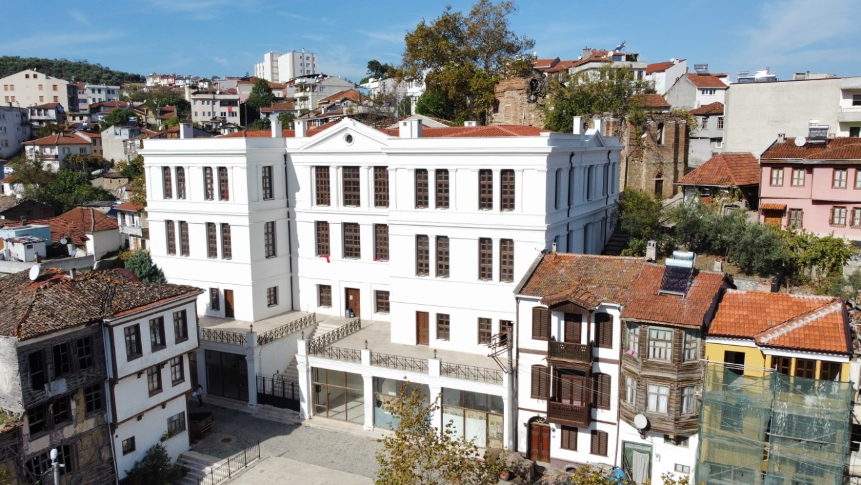

İskele Caddesi’nin batısında oldukça eğimli bir arazi üzerinde inşa edilen Taş Mektep, Cami Bayır Caddesi ile Yel Değirmeni Sokak arasında bulunmaktadır. Yapının üzerindeki bir taş oymada bulunan “M.MYPIDHS APXITEKTWN 1909” ifadesinden yapının mimarı ve yapım yılı anlaşılabilmektedir.
Sultan Abdülmecit döneminde 1839 yılında yürürlüğe giren Tanzimat Fermanı ile Osmanlı Devleti’nin toplumsal, siyasal ve ekonomik yapısını batılı anlamda düzenlemeyi hedefleyen reform hareketleri kapsamında inşa edilen okullardan biri olan Taş Mektep, Tirilye’de doğan ve Yunanistan’da eğitim gördükten sonra metropolit olarak Türkiye’ye dönen Chirisostomos tarafından 1904–1909 yılları arasında yaptırılmıştır. Bu okulda müdür olarak görev yapan Chrisostomos, daha sonra İzmir metropoliti olmuştur.
Neo-klasik bir tarzda inşa edilen yapıda, dönemin yapım sistemine uygun olarak doğal yapı malzemeleri kullanılmıştır. Pişmiş tuğla, yığma sistemin ana malzemesi olmakla beraber, dış duvar örgüsünde eğim yönünde sağlam taşlar da kullanılmıştır. İç ve dış duvarlar sıvalı olup, dış duvar süslemeleri ve tuğla sütunların üzeri katkılı sert sıvadır.
Rumların Trilye’yi terk etmelerinden sonra 1924 yılında Kazım Karabekir tarafından öksüz ve yetim çocukların okuması amacıyla Darü’l-eytam okulu olarak hizmete açılan yapıda, kültür derslerinin yanı sıra marangozluk, demircilik gibi zanaatlar da öğretilmiştir.
1928’den sonra bina önce beş sınıflı, yataklı bölge okulu, sonraları yatılı kısmı kaldırılarak gündüzlü ilkokul olarak hizmete devam etmiştir. 1986’da okul koruma derneğinin başvurusu üzerine Bayındırlık İl Müdürlüğü teknik elemanlarının yaptığı inceleme sonucunda Taş Mektep’in çatısında, duvarlarında ve döşemelerinde sorunlar tespit edilmiş ve can güvenliği açısından sakıncalı bulunarak 1989’da boşaltılmıştır.
Mudanya Belediyesi tarafından 2017’de başlatılan restorasyon çalışmaları 2021’de sona ermiştir. Tarihi yapı bugün kent müzesi ve akademi niteliğinde hizmet vermektedir. Taş Mektep’in ziyaret edilebileceği saatler 09:00 ile 17:00 arasında olup Pazartesi günleri kapalıdır.

STONE SCHOOL

Stone School (Taş Mektep), built on a very sloping land to the west of İskele Street, is located between Cami Bayır and Yel Değirmeni Streets. The architect and construction year of the building can be understood from the phrase "M.MYPIDHS APXITEKTWN 1909" found on a stone carving on the building.

The Stone School, one of the schools built within the scope of the Tanzimat Fermanı (Imperial Edict of Reorganization), which came into force in 1839 during the reign of Abdulmejid I, and the reform movements aiming to regulate the social, political and economic structure of the Ottoman Empire in a western sense, was built between 1904 and 1909 by Chrysostomos, who was born in Tirilye and returned to Türkiye as a metropolitan after studying in Greece. Chrysostomos, who served as the principal of this school, later became the metropolitan of Izmir.

In the building constructed in a neo-classical style, natural building materials were used in accordance with the construction system of the period. Although baked bricks are the main materials of the masonry system, solid stones were also used in the direction of the slope in the external wall masonry. The interior and exterior walls were plastered, and the exterior wall decorations and surface of brick columns were made of hard plaster with additives.

After the Greeks left Tirilye, in the building which was opened as an "Darü'l-eytam" (Orphanage) school by Kazım Karabekir in 1924 on the purpose of the education of orphans, artisanship such as carpentry and blacksmithing was also taught in addition to cultural lessons.

After 1928, the building continued to serve first as a five-class district boarding school and later as a primary day school with the boarding section removed. As a result of the examination carried out by the technical staff of the Provincial Directorate of Public Works upon the application of the school protection association in 1986, problems have been detected in the roof, walls and floors of Stone School and it has been deemed to be insecure for life safety and has been evacuated in 1989.

The restoration works started by Mudanya Municipality in 2017 accomplished in 2021. Today, the historical building serves as a city museum and academy. Stone House visiting hours are between 9 a.m. and 5 p.m. and it is closed on Mondays.

